     安装完Ubuntu 16.04后，要更换为国内的软件源：

          sudo gedit /etc/apt/sources.list   #用文本编辑器打开源列表

在文件开头添加下面的阿里云的软件源：

deb http://mirrors.aliyun.com/ubuntu/ quantal main restricted universe multiverse

deb http://mirrors.aliyun.com/ubuntu/ quantal-security main restricted universe multiverse

deb http://mirrors.aliyun.com/ubuntu/ quantal-updates main restricted universe multiverse

deb http://mirrors.aliyun.com/ubuntu/ quantal-proposed main restricted universe multiverse

deb http://mirrors.aliyun.com/ubuntu/ quantal-backports main restricted universe multiverse

deb-src http://mirrors.aliyun.com/ubuntu/ quantal main restricted universe multiverse

deb-src http://mirrors.aliyun.com/ubuntu/ quantal-security main restricted universe multiverse

deb-src http://mirrors.aliyun.com/ubuntu/ quantal-updates main restricted universe multiverse

deb-src http://mirrors.aliyun.com/ubuntu/ quantal-proposed main restricted universe multiverse

deb-src http://mirrors.aliyun.com/ubuntu/ quantal-backports main restricted universe multiverse

更新软件源：sudo apt-get update

 Ubuntu 的键盘输入法系统包含iBus、fcitx等多种，因为sogou是基于fcitx的，而系统默认的是iBus，所以安装使用不同的输入法，相关的键盘输入法系统也要设置改变。

一、安装sogou输入法步骤：

1、首先到搜狗输入法官网下载搜狗输入法，下载的是个deb文件。

[搜狗输入法Linux版下载地址](http://pinyin.sogou.com/linux/?r=pinyin)：<http://pinyin.sogou.com/linux/?r=pinyin>

2、Ubuntu 16.04安装搜狗输入法命令如下：

sudo dpkg -i sogoupinyin_2.0.0.0072_amd64.deb

sudo apt-get install -f

deb文件名，要和自己下载的版本一致。

3、安装完毕，设置语言选项

      到系统设置->语言支持（System->Language Support），将键盘输入法系统由默认的iBus设置为fcitx。如下图：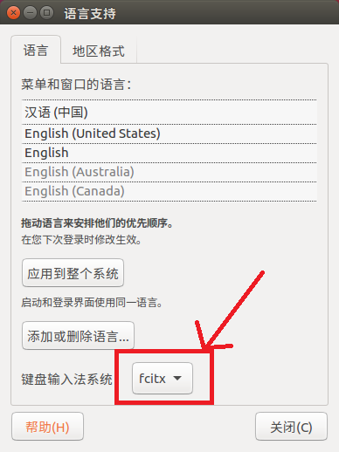

      操作此步骤时，如果没有出现fcitx选项，说明你的机器还需要安装fcitx键盘输入法系统，直接看第二部分fcitx的安装。

4、注销，重新登陆。

      将键盘输入法系统改为fcitx后，一定要注销，而且操作顺序不能改。这时还不能马上使用，还要点击右上角的输入法图标，点击设置，进入设置界面，

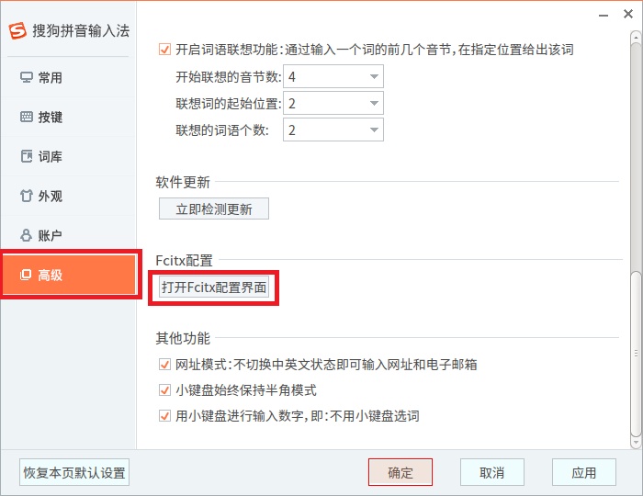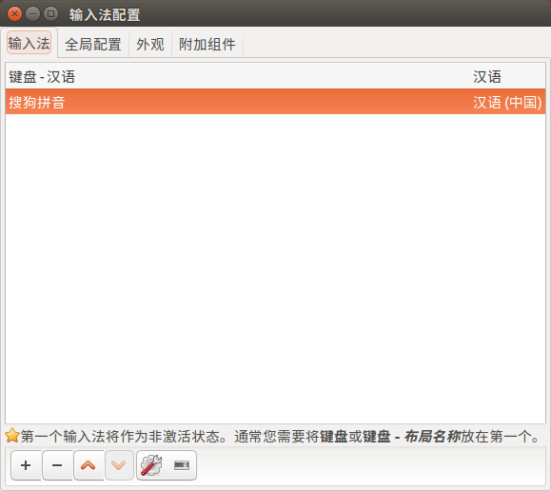

这个时候如果没有看到搜狗输入法，点击左下角的加号，然后注意先要去掉”只显示当前语言的输入法”前面那个勾，然后再搜索”sogo”，这个时候就看到sogo pinyin了，接着添加就可以了，然后就可以切换输入法了。如果有，直接把搜狗输入法移动到第二个的位置即可。

      注意: 安装搜狗输入法之前请先更换为国内的软件源，否则无法解决依赖问题。

二、安装fcitx键盘输入法系统

      sogou是基于fcitx的，而系统默认的键盘输入法系统是iBus。Ubuntu 16.04默认是带有fcitx的，正常安装，如果有的话，按上面步骤即可完成；但有些版本的Ubuntu，需要自己安装 fcitx，才能安装使用sogou。

1、添加以下源

      sudo add-apt-repository ppa:fcitx-team/nightly

2、更新系统：sudo apt-get update

3、安装fcitx：sudo apt-get install fcitx

4、安装fcitx的配置工具：sudo apt-get install fcitx-config-gtk

5、安装fcitx的table-all软件包:sudo apt-get install fcitx-table-all

6、安装im-switch切换工具：sudo apt-get install im-switch

      至此，fcitx键盘输入法系统就安装好了。第5，6步需要按键“Y”确认安装。简单测试的方法就是在终端键入“fcitx”，有各种提示就对了。

      安装完fcitx后，再安装sogou即可。